# 関西多読指導者セミナー

### 2016年2月20日(土） 9:30～17:00

### 甲南大学西宮キャンパス(CUBE 3F)

http://www.konan-u.ac.jp/sm/access/nishinomiya.php

### **参加費：　会員 無料, 　非会員500円**

Starburst

Orange starburst

**関西でも多聴・多読を**

**授業に取り入れている**

**指導者が増えてきまし**

**た。今回からは新人の**

**みならず、広く多読指**

**導をされている指導者**

**の皆様とともに、より**

**効果的な多聴・多読指**

**導について研鑚し、情**

**報交換の1日となるよ**

**うに企画しました！**

お申込み： <http://jera-tadoku.jp/>  
 　　　☆1月10日より、上記サイトにて開始  
お問合せ： 事務局 [workshop-kansai@seg.co.jp](mailto:workshop-kansai@seg.co.jp)

Orange starburst

09:00～ 受付開始

09:30～09:35 開会の挨拶

09:35～10:15　 「FluencyとAccuracyを向上させる多読の力」

髙瀬敦子（甲南大学他- 非）

10:20～11:20　「The Neuroscience of Stories and Why our Brains Love Them」

Curtis Kelly（関西大学）  
11:25～12:05　「多読図書：100万語までのモデルコース」 　　　　西澤　一（豊田高専） 　  
12:05～13:30 昼食および出版社図書展示・図書館見学

13:30～14:10　「小学生の多読・中学生の多読

--- 楽しく続けるためにどう始める？どう進める?」　　　山下陽子（鴎友学園）  
14:15～14:55　「段階を経た多読指導とその成果」 　　安福勝人（武庫川女子中高）  
15:05～15:45　「高専英語教育としての多読指導―背景・広がり・効果・課題―」

藤井数馬（沼津高専）  
15:45～16:25　「大学英語リーディング授業での多読プログラムの活用」

柏原郁子(大阪電気通信大学)

16:30～17:00 質疑応答

17:30～19:30 懇親会　（実費4,500円程度）

Orange starburst

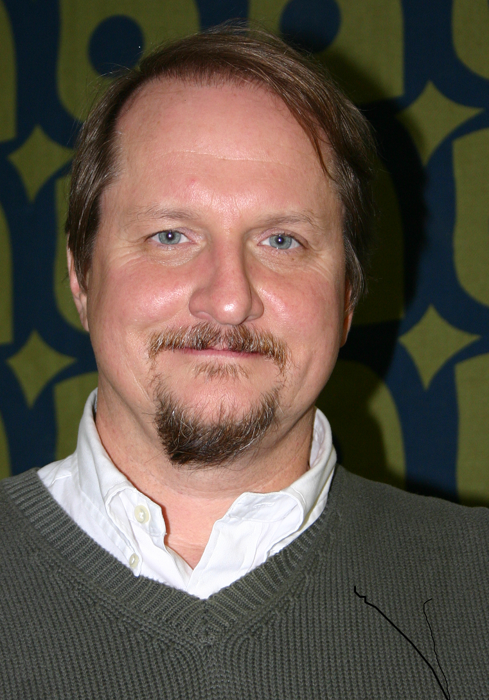

**招待講演** :**The Neuroscience of Stories and Why our Brains**

**Love Them 　by Dr. Curtis Kelly** (Kansai University)

Stories, the original Wikipedia, are the oldest tool of teaching, and still the most potent.  For most of human existence, we have used stories to share information and educate our offspring about the wiles of the world.  It is no wonder our brains have evolved to process stories so much more effectively than other formats of delivery. In fact, stories do more than information transfer. They cause a parallel activation of the insula that results in brain linking.   The presenter will provide the neuroscience behind stories, their use in ER, and some powerful stories for you to experiment with.

**Curtis Kelly** (EdD), a popular speaker and writer,

has spent most of his life developing learner-centered

materials for “3L” students, students with low ability,

low confidence, and low motivation. This brought him to

neuroscience. His books include:

*Active Skills for Communication* (Cengage)*, Writing from*

*Within* (Cambridge), and *Significant Scribbles* (Longman).

Orange starburst